Публичный доклад
директора МБОУ
«Большеколпанская СОШ»
Игнатьевой Ирины Павловны

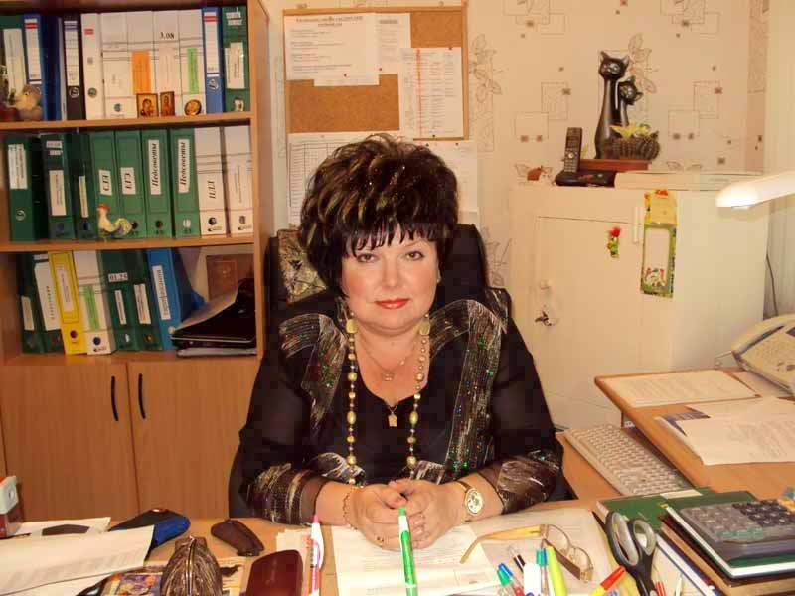

ВНУТРИШКОЛЬНОЕ УПРАВЛЕНИЕ
И РАЗВИТИЕ ПЕДАГОГИЧЕСКОГО
КОЛЛЕКТИВА
В 2011-2012 уч. году

С целью обеспечения качественного образования школьников на основе реализации концепции модернизации образования в условиях сельской школы в 2011-2012 уч. году педагогический коллектив МБОУ «Большеколпанская средняя общеобразовательная школа» работал над следующими задачами:

- Применять современные технологии в образовательном пространстве школы как необходимое условие для успешной социализации личности школьника.
- Совершенствовать методический уровень педагогов в овладении новыми образовательными технологиями и использовании их на уроке
- Продолжить работу над совершенствованием методического мастерства педагогов путём освоения работы с применением инновационных технологий при подготовке учащихся к ГИА.
- Совершенствовать систему методической работы и мониторинга в учебном процессе для определения эффективности образовательного процесса
- Обеспечить результативность деятельности ОУ в соответствии с требованиями нового содержания образования, переход на ФГОС.

Совершенствовать ресурсный потенциал ОУ:
КАДРЫ:
Повышение компетентности педагогов путём обучения на предметных КПК , курсах квалификации по программе информатизации ,аттестация педагогических работников в соответствии с новым порядком процедуры повышения квалификации .
ПОКАЗАТЕЛИ: рост НОТ в школе, мониторинг и анализ учебной деятельности, обеспечение психолого- педагогического сопровождения учебного процесса, работа в программе «Дневник.ру»
МАТЕРИАЛЬНО-ТЕХНИЧЕСКИЕ РЕСУРСЫ:
- ремонт кабинетов технического труда, русского языка и литературы
- продолжить оснащение кабинетов проекторами ,компьютерами.
УМК:
- Продолжить пополнение библиотечного фонда
Обогащение банка элективных курсов.
ИНФОРМАЦИОННОЕ ОБЕСПЕЧЕНИЕ:
Продолжить изучение нормативно-правовых документов в образовании по концепции развития образования 2012-2015г.г.
ФИНАНСОВО_ЭКОНОМИЧЕСКРЕ ОБЕСПЕЧЕНИЕ:
Предложения в бюджет по финансированию ОУ
Работа общешкольного родительского комитета. Совета ОУ
Создать воспитательную среду, обеспечивающую формирование гражданской позиции обучающихся, активизация ученического самоуправления.
ПОКАЗАТЕЛИ: работа совета старшеклассников ОУ, открытие зала краеведения «Погружение в эпоху», проведение вечера-встречи выпускников , посвящённого 45-ти летию школы

1. Соответствие деятельности образовательного учреждения законодательству РФ в области образования, нормативным правовым актам.
Отсутствуют нарушения образовательного и трудового законодательства в деятельности образовательного учреждения.
2. Кадровое обеспечение образовательного учреждения
Отсутствие вакансий.
Повышение компетентности педагогических работников.
Обучение педагогов на курсах КПК.
Работа в программе «Параграф», «Дневник .ру »
Работа с сайтом ОУ.
Соответствие квалификации педагогических кадров реализуемым образовательным программам.

3. Обеспечение высокого качества обучения и воспитания
Средний балл по результатам ЕГЭ 2012год
предмет | Средний балл по ОУ в 2011 г. | Средний балл по ОУ в 2012 г. | Муниципальный | Региональный | Россия
Русский язык | 64,2 | 65,1
Математика | 51,5 | 40,8
Литература | - | 55,5
Биология | 73 | 63
Английский язык | 59,6 | 48,5
Физика | 52 | 46,5
Обществознание | 59,6 | 49

Лучшие результаты :
По русскому языку(36б) :
- 2 учащихся набрали баллы в диапазоне 71-80 (Бабаева М. – 76 б., Онищенко В. – 79 б.)
- 5 учащихся набрали баллы в диапазоне 61-70 (Григорьев А., Доброхотова К. – 61 б., Старовойтова В. – 64 б., Фёдоров Н. – 65 б., Селюнина А. – 67 б.)
- 3 учащихся набрали от 51 до 60 баллов (Гросс Н., Паршенков Е. – 59 б., Евстигнеева Е. – 60 б.)
По математике ( 24б) :
3 учащихся набрали больше в диапазоне 51-60 б. (Бабаева М., Онищенко В. – 56 б., Григорьев А. – 52 б.)
- Евстигнеева Е. набрала 44 б.
- 4 учащихся набрали от 31 до 40 б. (Гросс Н. - 32 б., Паршенков Е. – 36 б., Доброхотова К., Селюнина А. – 40 б.)
- менее 30 б. – 2 учащихся (Старовойтова В. – 28 б., Фёдоров Н. – 24 б.)

Средний балл по результатам ЕГЭ по русскому языку и истории России за три последних учебных года

Показатель | 2008-2009г | 2009-2010 | 2010-2011 | 2011-2012
Средний балл ЕГЭ по русскому языку | 56,8 | 58,5 | 64,2 | 65,1
Средний балл ЕГЭ по математике | - | 43 | 51,5 | 40,8
Средний балл ЕГЭ по истории России  Обществознанию | 35, 5  63 | -  68 | -  59,6 | -  49

Результаты олимпиад муниципального и регионального уровня.

 | Муниципальный уровень |  |  |  | Региональный
предмет | 2008-2009г | 2009  2010 | 2010-2011 | 2011  2012 | 2008-2009 | 2009-2010 | 2010-2011 | 2011-2012
География
История |  | 22 |  | призёр
Астрономия
Физкультура | 1 |  |  | призёр | 1
ИЗО | 3 |  |  | 1
Информатика
ОБЖ | 1 | 3 |  |  | 1
ИЗО |  |  | 1 и 2
Биология |  |  | 2
Математика |  |  | 3

Приняли участие в олимпиадах муниципального уровня ( 2 и 3 ступень):
- по географии - учитель Венедиктова О.А.
- физической культуре- Янькина С.Н.
- биологии – Рыбакова Н.Г.
- математике – учителя Артемьева Г.В. . Петрова А.К
- начальной школе – учитель Михайлова Н.Я. ( 1 место ИЗО)
- обществознанию и истории – учителя Петушкова О.В. ,Малышева М.В.)

Активно участвовали в конкурсах и фестивалях муниципального уровня, учащиеся награждены дипломами призёров 2.3 степени , почётными грамотами, большую работу по подготовке учащихся провели учителя :
1.Венедиктова О.А. – география
2. Мошкина С.Ю - ИЗО
3.Игнатьева И.П., Рыбакова Н.Г. , Венедиктова О.А. , Морозов Ю.М. – по предметам естественно-научного цикла.
КВН – Айвазян Ж.А. , Янькина С.Н.
В мае 2011года открыт зал краеведения , который является базой для проведения уроков истории, краеведения и классных часов. Экспозиция зала даёт возможность «погружения в эпоху» , делать занятия насыщенными по содержанию и эмоционально окрашенными, ничто не трогает так душу ребёнка как умное, глубокое прикосновение к истории своей Родины, края, школы, учителей, учеников, семьи.
В школе ведётся поисковая работа, удалось собрать материал для зала краеведения, по традиции выпускники 2012 выпустили альбом о своём классе, также итоги года подведены в фотоальбоме «Учебно-воспитательная работа 2012г»
Обеспечение качественного образования школьника на основе программы модернизации образования в условиях сельской школы достигается путём реализации основных целей деятельности МБОУ «Большеколпанская средняя общеобразовательная школа», которыми являются:
- формирование личности обучающего, воспитанника, обладающей социально активным ядром, способной к самоопределению, готовой к успешной социальной адаптации;
- создание благоприятных условий для образования, разностороннего развития личности, в том числе путем удовлетворения потребностей обучающихся в самообразовании и получении дополнительного образования;
- формирование общей культуры личности;
- создание основы для осознанного выбора и последующего освоения программ профессионального образования;
- воспитание гражданственности и любви к Родине, трудолюбия, уважения к правам и свободам человека, любви к окружающей природе, семье;
- достижение обучающимися высокого уровня развития, воспитание личности, руководствующейся принципами уважения к общечеловеческим ценностям;
- освоение обучающимися системы знаний и приемов самостоятельной деятельности на уровне государственного стандарта общего образования;
- формирование у обучающихся системы навыков информационного обеспечения жизнедеятельности, в том числе поиска, сбора, обработки и использования необходимой информации.

Награждение педагогических работников

Большая часть педагогических работников по итогам учебного года отмечены грамотой МБОУ «Большеколпанская СОШ» ..
Янькина С.Н. | Учитель физической культуры |  |  |  |  | 25.06.2012  Грамота администрации ГМР

Отличников народного образования—3 (Морозов Ю.М., Теменева Н.В. Назарова М.А.)
Почетный учитель РФ –1 (Рыбакова Н.Г.)
Грамота МО РФ-2 (Игнатьева И.П., Петушкова О.В.Янькина С.Н.)
Премия президента РФ 1 (Ефремова Е.А.)

АТТЕСТАЦИЯ ПЕДАГОГОВ
МБОУ «БОЛЬШЕКОЛПАНСКАЯ СОШ»
в 2011 - 2012 УЧЕБНОМ ГОДУ
Кол-во педагогов | cо II КК на I КК | c I на ВКК | с ВКК на ВКК | с I КК на I КК | Подтвердили соответствие занимаемой должности | Примечание
6 | - | - | 1. Рыбакова Н.Г. | 1. Мошкина С.Ю. | 1. Елатова Г.В.  2. Раина Е.Н.  3. Петрова А.К.  4. Азизова Р.Р. | Прошли аттестацию все педагоги, заявленные на 2011-12 уч. год.

Обучились на курсах по предмету – 4 педагога:

1. По предмету
- Петрова А. К. | Учитель математики
- Янькина С. Н. | Учитель физ. культуры
- Венедиктова О. А. | Учитель географии
- Елатова Г. В. | Учитель нач. классов
- Иванов А.Н. | Учитель ОБЖ
- Морозов Ю.М. | Учитель физики
- Лашманова Н.В. | Учитель русского языка и литературы
- Айвазян Ж.А. | Учитель русского языка и литературы
- Азизова Р.Р. | Учитель английского языка.

Качество знаний по школе – 41,6 %, успеваемость – 98,7%.
Результаты учебной деятельности за последние 4 года
 | 2007-2008уч. г/ | 2008-2009уч. г/ | 2009-2010уч.год | 2010-2011 | 2011-2012
На "5" | 19 | 11 | 7 | 10 | 13
На "4" и "5" | 99 | 78 | 79 | 92 | 84
Медалисты | 2 серебро | 1 серебро | - | - | -

Динамика качества знаний за четыре года.

2007-2008 | 2008-2009 | 2009- 2010 | 2010-2011 | 2011-2012
40% | 35,2% | 35,1% | 40% | 41,6

Главная цель -
Обеспечение качественного образования школьников на основе реализации концепции модернизации образования в условиях сельской школы.
Реализация компетентностного подхода в образовании :

Формирование готовности школьников к осознанному выбору направления и формы получения профессионального образования.

Обеспечение преемственности по ступеням образования.

Повышение компетентности педагогов путём обучения на предметных КПК , курсах по программе информатизации.

Формирование информационно-коммуникативной и социальной компетентности учащихся.

Расширение применения ИКТ в образовательном пространстве ОУ с целью актуализации познавательных , творческих и личностных возможностей учащихся.

Доля выпускников школы, продолживших обучение в вузах
Показатель | 2008 |  | 2009 |  | 2010 |  | 2011 |  | 2012
 | кол-во | % | кол-во | % | Кол-во | % | Кол-во | % | Кол-во | %
Доля выпускников, продолживших обучение в вузах | 21 | 13/62% | 13 | 13/100% | 15 | 13/87% | 17 | 12/71% | 10 | 9/90%

Обучение учителей на курсах по программе информатизация
 | 2008-2009 | 2009-2010 | 2010-2011 | 2011-2012
Количество учителей | 15 | 8 | 14 | 11

Усилия педагогического коллектива направлены на сохранение контингента учащихся, повышение мотивации учения , на создание комфортных условий в школе для учащихся , оказание педагогической помощи каждому ученику.
Педагогическим коллективом школы делается всё возможное для того ,чтобы детство и ранняя юность воспитанников прошли в обстановке чистоты, уюта, разумной требовательности и взаимопонимания.
100% учащихся посещают ОУ, нет необоснованных пропусков, один учащийся дублирует обучение( переведён в вечернюю школу).
За последние годы наблюдается уменьшение количества учащихся
2007-2008 уч. год - 312уч-ся
2008-2009 уч. год - 278уч-ся
2009-2010 уч. год - 284 уч-ся
2010-2011 уч.год – 286 уч-ся
2011- 2012 уч.год – 280 уч-ся
С 2009 года удаётся удерживать стабильность в количестве учащихся за счёт притока первоклассников (открываем третий год два первых класса), количество 10-11классников сокращается за счёт оттока, в связи с новой формой ГИА.
4.Обеспечение доступности качественного образования
Созданы условия, позволяющие обучающимся осваивать образовательные программы, обеспечивающие им успешное развитие в соответствии с возрастными особенностями, индивидуальными склонностями и предпочтениями:
- открытые и прозрачные процедуры зачисления учащихся на все ступени школьного образования и во се классы, с учётом имеющегося количества мест;

- наличие у родителей и учащихся возможностей для выбора формы получения образования и образовательной программы;

- обязательность получения образования (отсутствие причин для отчисления) учащимися, не достигшими 15 летнего возраста;

- соответствие квалификации педагогических кадров реализуемым образовательным программам;

- организованна предпрофильная подготовка для девятиклассников;

- организованно профильное обучение (универсальное обучение) на третьей ступени школы;

- разработана система элективных курсов для усиления учебных предметов

Реализуются программы дополнительного образования художественно –эстетического и физкультурно –спортивного направлений;
организовано обучение по программам для детей с особыми образовательными потребностями, имеющими проблемы в состоянии здоровья (на дому).
5. Создание условий для внеурочной деятельности обучающихся и организации дополнительного образования
Организованы занятия по программам дополнительного образования. Охвачено 67 % учащихся от общего количества.
Художественно – эстетическое направление:
Хоровой кружок «Журавушка»
«Художник-оформитель»
«Нево»
«Память»
«Юный следопыт»
«Кливия»
Физкультурно- спортивное.
«Меткий стрелок»
«Основы начальной военной подготовки»
«Ритмика»
«Баскетбол»
«Волейбол»
«Настольный теннис»
На базе ОУ работают:
- спортивные секции Гатчинской районной детско-юношеской спортивной школы
- секции бокса (администрация сельского поселения).
Реализован проект «Использование ресурсов школьного музея в ОУ» .
Реализован проект «Погружение в эпоху»
6.Эффективное использование современных образовательных технологий в образовательном процессе
Администрация использует в работе:
программу «Параграф»,»Дневник.ру»
электронный документооборот
электронная почта
работают программы 1С ( бухгалтерия) , «Марк»(библиотека)
работает ЛВС, включающая в себя учебный и административный контент,
Оборудованы:
- мультимедийные аудитории (класс- лекторий и методический кабинет)
- кабинеты математики с интерактивной доской , русского языка и литературы , истории ,химии , биологии , два кабинета начальных классов ,терминальный класс ,аппаратно-программный комплекс на базе интерактивной доски , созданы условия и организовано дистанционное обучение.
Оснащенность компьютерной техникой составляет (13,5- количество учащихся, приходящихся на один персональный компьютер, 5,8 - количество учащихся, приходящихся на один персональный компьютер по БУПу );
Учебные кабинеты подключены к сети Интернет и обеспечен доступ к электронным образовательным ресурсам.

Научно-методической работой в школе руководит Методический совет, определяющий методическую тему школы, основные этапы работы над ней, планирует и организует повышение квалификации кадров, обмен опытом.
Используются современные педагогические технологии:
проектные методы обучения;
технологий модульного и блочно-модульного обучения;
информационно-коммуникационные технологии,
интерактивные технологии
здоровье сберегающие технологии;
технологии дистанционного обучения (45% педагогического коллектива используют СОТ систематически).
Многие учителя школы владеют и используют в практике инновационные технологии, 45% учителей вовлечены в руководство методической работой; в обобщение опыта по формированию ключевых компетентностей учащихся и распространению его через участие в семинарах, конференциях, мастер- классах на муниципальном и региональном уровне, что позволяет школе успешно решать задачи развития, формировать ключевые компетентности учащихся, качество обучения.
7. Реализация программы развития образовательного учреждения
7.1 Обновление содержания образования
7.1.1. Школа работает по новому базисному плану, первые и вторые классы, а также пятый класс начали обучение по ФГОС.
7.1.2. Учебный план на 100.% обеспечен рабочими программами
7.2. Реализуется компонент образовательного учреждения через информатику для ступени начального общего образования и английский язык для ступени основного общего образования.
7.2.1.100% учащихся 9-х классов охвачены предпрофильной подготовкой.
Для учащиеся III ступени разработана система элективных курсов.

8 . Создание условий для сохранения здоровья обучающихся и обеспечение условий комплексной безопасности и охраны труда участников образовательного процесса в учреждении
Созданы условия для функционирования школьного коллектива в соответствии с требованиями действующих СанПиНов:
-Школьные кабинеты укомплектованы новой мебелью 100%
-Рационально организован учебно-воспитательный процесс и питание
- заменены лампы освещения практически во всех учебных кабинетах
Активизированы усилия родительской общественности , направленные на создание в школе условий для оздоровления учащихся :
- учащиеся получают кислородный коктейль
- организован питьевой режим
- произведен ремонт :
учебных кабинетов

В целях обеспечения пожарной безопасности:
1. Разработаны и утверждены документы по пожарной безопасности:
а) приказы по обеспечению пожарной безопасности в ОУ.
б) планы, инструкции, журналы.
- Постоянно проверялись эвакуационные выходы.
- Проводилась проверка наличия и исправность средств пожаротушения (перемотка пожарных рукавов 1 раз в полгода, проверка огнетушителей с занесением в журнал по их учету).
- Проведены три учебные эвакуации детей и персонала (сентябрь, март, май) на случай возникновения пожара, (составлены акты). Учебные эвакуации по сигналу «Пожарная тревога», рассматривают возможность эвакуации через все запасные выходы.
- Проведены вводные и повторные инструктажи.
6.Изучение правил ПБ с учащимися на классных часах.
7. Обеспечивалось соблюдение правил пожарной безопасности при проведении общешкольных
мероприятий, вечеров, Новогодних праздников.
8.Проводился конкурс рисунков по ПБ среди учащихся школы, где были определены призовые места (награждены грамотами).
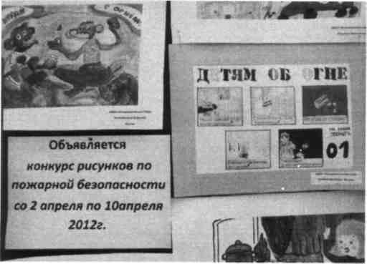

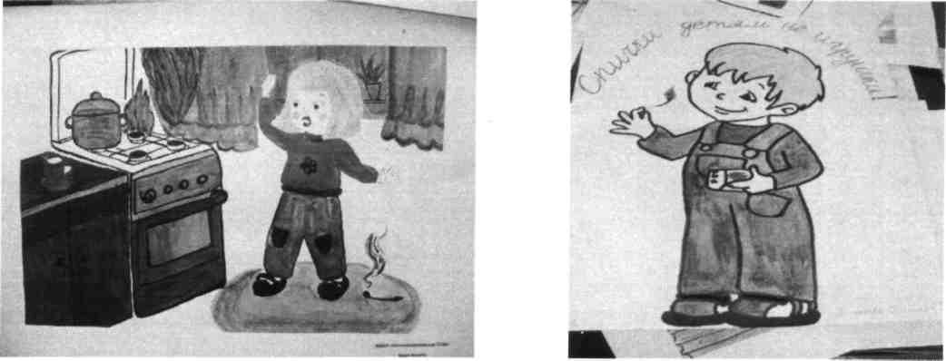
Кюря Никита-ученик 4класса Бабаева Полина - ученица 2Б класс
1место 2 место
9. Устранены замечания пожарного надзора:
*в полу 2 этажа перепад высот менее 45 см, установлен пандус.
*дверь на лестничной клетке 1 этажа переоборудована по направлению движения эвакуации.
В целях обеспечения электробезопасности:
1.Издан приказ о назначении ответственного за электрохозяйство по школе. 2.Запрещено:
- применение электронагревательных приборов в местах, где их применение не предусмотрено производственной необходимостью,
- применение электрических приборов с открытыми спиралями.
3.Применение электронагревательных приборов допускается при наличии письменного разрешения директора школы на их использование.
4.Электриком проводится проверка состояния электрощитовых (чистка от пыли и паутины), следит за исправностью розеток и выключателей.
5. В школе по мере поступления заменяются электросветильники, за 2012год были заменены в кабинетах: №4 начальная школа (1Б класс), фойе 1 этажа новой школы.
6.В течение года производилась замена электроламп на энергосберегающие, в целях
экономии электроэнергии.
Организационно-технические мероприятия по охране труда:
Одним из важнейших направлений деятельности администрации школы является обеспечение охраны труда и техники безопасности.
В 2011-2012 учебном году в школе разработаны и утверждены:
а) план работы комиссии по ОТ, инструкции;
б) приказы: «Об охране труда и соблюдении правил техники безопасности»,
«О назначении ответственных по охране труда в учебных кабинетах»,
«О порядке проведения инструктажей по охране труда с работниками и обучающимися» «О назначении ответственных лиц за организацию ОТ»
- Подготовка школы к новому учебному году:
Проведен косметический ремонте кабинетах:
- №4- начальной школы
- произведена покраска стен водоэмульсионной краской в коридорах
- отремонтировано фойе 1 этажа новой школы
- покрашены полы в кабинетах №10,9а
- произведена замена оконных блоков в обеденном зале столовой на стеклопакеты.
2.Проверка исправности инженерно-технических коммуникаций, оборудования и принятие мер по приведению их в соответствие с действующими стандартами, правилами и нормами по охране труда. 3. Контроль за организацией питания, ассортиментом продуктов, созданием условий для качественного приготовления пищи в столовой, буфете.
- Проверка наличия инструкций по охране труда и наглядной агитации в кабинетах обслуживающего труда, химии, физики, информатики .
- Контроль за безопасностью используемых в образовательном процессе оборудования, приборов, технических и наглядных средств обучения.
6.Обеспечение учащихся спецодеждой для лабораторных работ.
Лабораторная работа в кабинете химии - руководитель Игнатьева И.П.

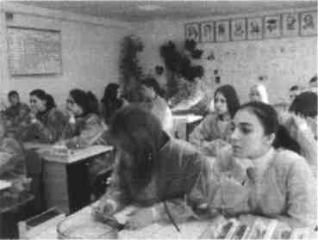
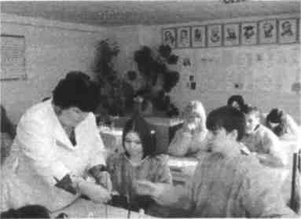

7.Контроль за санитарно-гигиеническим состоянием учебных кабинетов, мастерских, спортзала, других помещений, а также столовой, в соответствии с требованиями СаНПина.
8.Обеспечение безопасности учащихся при организации экскурсий, вечеров и других мероприятий.
9.Проведение вводного и повторных инструктажей по охране труда .
10.Инструктажи о правилах безопасности в кабинетах обслуживающего и технического труда, химии, физики, информатики, на занятиях физической культуры.
11.Проводились расследования школьных травм во время учебно-воспитательного процесса по форме Н-2, выявлялись причины и принимались меры по их устранению.
12. Организация бесплатного питания, питьевого режима и кислородных коктейлей.
13.Проверка технического осмотра здания 2 раза в год.
14.Прохождение мед. обследования всеми работниками к началу учебного года.
15.В медицинский кабинет приобретено оборудование по программе комплекса мер по модернизации системы общего образования на сумму 46т.руб.
16.Приобретена новая ученическая регулируемая мебель для первоклассников.

Мероприятия по предупреждению детского дорожно-транспортного
травматизма:

1.Разработан план на 2011-2012учебный год.
2.Проведение месячника и бесед «Школа дорожных наук»1-8кл. по профилактике ДДТТ.
3.Разработка безопасного маршрута «Школа-дом» 4.Просмотр видеофильмов, проведение классных часов по ПДД.
5. На родительских собраниях обсуждался вопрос о профилактике детского дорожно -транспортного травматизма, правила перевозки детей в автомобиле.
6.Ежемесячное проведение бесед сотрудниками ГИБДД «Перекресток», «Дорожные знаки» для 4-8классов, «Виды транспортных средств», «Поведение учащихся при ДТП».Скутеры.
7.Вручение знаков- светоотражателей, памяток учащимся 1-4 классов инспектором ГИБДД.
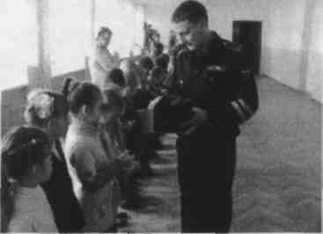
8. На итоговых классных часах в конце каждой четверти классными руководителями проводятся инструктажи по правилам безопасного движения на дорогах.
Мероприятия по охране ОУ:
- В школе организована сторожевая охрана (в ночное время).
- Во время пребывания обучающихся в школе, обеспечение безопасности осуществляется гардеробщицей, дежурным учителем, администратором.
- Организован внутришкольный режим с пакетом документов, который находится на вахте: список учащихся вечерней школы, инструкция о контрольно-пропускном режиме, журнал учёта посетителей, журнал приёма и сдачи дежурства, расписание работы кружков, график дежурства сторожей, список телефонов экстренной помощи, правоохранительных органов, аварийных служб.
- На оборудованном месте имеются: телефон, система оповещения(звонок), аптечка, фонарь, АПС, тревожная кнопка, средства индивидуальной защиты.
- Обеспечение поста охраны выше перечисленными документами позволяет оперативно и правильно выполнять охранные функции.
Мероприятия по антитеррористической защищенности и противодействию
терроризму и экстремизму:
1.Непрерывный контроль выполнения мероприятий по обеспечению безопасности.
2. Учащиеся школы не могут покинуть здание во время учебного процесса без особого разрешения классного руководителя или дежурного администратора, (ведется журнал о выбытии учащегося во время учебного процесса).
3.Организация мероприятий с правоохранительными органами, с родительской
общественностью (день правовых знаний, родительские собрания).
4.Ежедневный контроль работы тревожной кнопки.
5.Ежедневно, два раза в сутки: в 8 и 18.00 часов директором и зам.по безопасности , а также в ночное время не реже З- х раз производится обследование здания школы и прилегающей территории с целью недопущения нахождения подозрительных предметов, способных привести к разрушению здания, угрозы жизни учащихся и сотрудников с записью в журнал. 6.Ознакомление с положением о контрольно-пропускном режиме ответственных лиц:

- гардеробщица, дежурный администратор и дежурный учитель не должны допускать проникновение в здание посторонних лиц;
Практические мероприятия по предотвращению актов терроризма в образовательном учреждении и на его территории:
- подвальные и подсобные помещения содержатся в порядке;
- запасные выходы закрыты на защелку в присутствии детей в школе, в конце учебного процесса закрыты на ключ;
- постоянный состав ОУ прибывают на свои рабочие места за 10-15 минут до начала занятий с целью проверки их на предмет отсутствия посторонних и подозрительных предметов;
- проезд технических средств и транспорта для уборки территории и эвакуации мусора, завоз материальных средств и продуктов осуществляется под строгим контролем (ведется журнал ).
Мероприятия по ГО и ЧС:

1.Обновлена структура ГО и ЧС, назначен личный состав нештатных аварийно-спасательных формирований школы.
2.Разработан план тренировок по ГО и ЧС, на основании которого в течение Умение пользоваться ВМП, обеспечены на 100%

учебного года проводятся тренировки.

3.3а 2011-2012 учебный год проведены -5 тренировок, составлены справки, ведутся ведомости по учёту проведённых занятий по ГО и ЧС с педагогическим и тех.персоналом. 4.В январе и феврале месяце была организована игра «Зарница» в 2этапа.

"ПОЖАРНЫЙ ПОСТ"
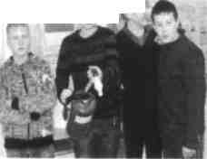
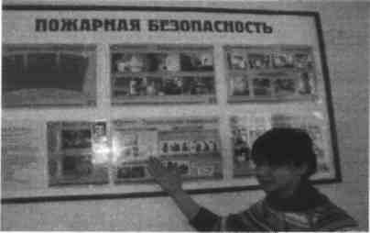

5.На уроках ОБЖ в рамках учебной программы проводилось обучение учащихся по ГО и ЧС педагогом-организатором ОБЖ.
6.Организация семинара с заместителями директоров и преподавателями ОБЖ по теме: «Учебно-методическое обеспечение преподавания предмета «Основы безопасности жизнедеятельности», с посещением школьного музея.

Проблемы:

1.По результатам проверок и приемке ОУ составлены акты: 1.0ДН Гатчинского района ГУ МЧС России по Ленинградской области: -Здания и помещения не оборудованы пожарной автоматикой с передачей сигнала о пожаре на 01.  - дверь на лестничной клетке 1 этажа открывается не по направлению движения эвакуации  - в полу 2 этажа допускается перепад высот менее45см  2.Территориальный отдел Управления Федеральной службы по надзору в сфере защиты прав потребителей и благополучия человека по Лен.области:  -отсутствие ограждения,  -отсутствие спортплощадки. 3.Акт технического обследования школы на 2012-2013учебный год: -замена оконных блоков в учебных кабинетах,  -провести косметический ремонт в  столовой,  - ремонт туалетов на 1 этаже новой  школы, с заменой санузлов. | - сообщение в КО от13.07.2012г. входящий №1141 (о включении в план на 2013год)  - дверь установлена по направлениию движения эвакуации  -построен пандус 1:6  Сообщение в КО от . входящий № б/н  (о включении в план на 2013год)  (о включении в  Сообщение в КО от план на 2012год)

5.Мероприятия по охране ОУ:
В школе организована сторожевая охрана (в ночное время).
Во время пребывания обучающихся в школе, обеспечение безопасности осуществляется гардеробщицей, дежурным учителем, администратором.
Организован внутришкольный режим с пакетом документов, который находится на вахте:
-список учащихся вечерней школы;
-инструкция о контрольно-пропускном режиме;
-журнал учёта посетителей;
-журнал приёма и сдачи дежурства;
-расписание работы кружков;
-расписание звонков;
-график дежурства сторожей;
-список телефонов экстренной помощи, правоохранительных органов, аварийных служб.
На оборудованном месте имеются:
-телефон;
-система оповещения (звонок);
-аптечка;
-фонарь;
-АПС;
-тревожная кнопка;
-средства индивидуальной защиты.
Обеспечение поста охраны выше перечисленными документами позволяет оперативно и правильно выполнять охранные функции.
Сторожа и ответственные по этажам ознакомлены с работой системы АПС.
Финансово-хозяйственная деятельность
МБОУ «Большеколпанская СОШ» за 2012год.
В текущем году школа успешно выполняет финансовые обязательства по всем заключенным договорам. В связи с успешным выполнением договорных обязательств обеспечивается соблюдение всех норм безопасности и санитарно-гигиенических требований.
На 2012год на учебные цели, на увеличение стоимости основных средств и увеличение стоимости материальных запасов из бюджета выделено-579.7 т.руб. и по КМ МО – З11 т.руб распределены следующим образом ( по состоянию на 20.08.2012г):

Наименование статей | Сумма  по смете (т.руб) | Приобретено | Сумма (т.руб)
2012г (январь-декабрь) Ст.310 (учебные расходы), 310 ОС | 379.7 56.0 | Информационно-образовательный процесс:  Январь-июль
- |  | 1.Мультимидийный проектор -4шт. (№11,14, 3,?) | 59.996
- |  | 2.Держатель потолочный-2шт. (№11,14) | 7.182
- |  | 3.Компьютер в комплекте- 4шт (№3,11,19, 14) | 89.574
- |  | 43кран (каб.№11,14, 3) -Зшт | 9.196
- |  | 5.Сканер-2шт | 3,918
- |  | Итого: | 169.866
- |  | Мебель:
- |  | 1.Комплект учебной мебели для 16 класса регулируемые-13 комплектов. | 34,7
- |  | 2.Аудиторная доска-2шт(№10,4) | 11,8
- |  | Итого по мебели: | 46,5
- |  | 1.Учебники
- | 435.7 | Итого по учебным расходам: | 216.356
Ст.340(хозяйственные расходы) | 105.0 | Хозяйственные расходы: 1,2,3 квартал
 |  | 1.Классные журналы | 1876
 |  | 2.Электрооборудование(энергосберегающие лампы, стартеры, светильники) | 22100=75
 |  | З.Строительные материалы (краска, валики, шпаклевка) | 20922
 |  | 4.Канцтовары | 9471=55
 |  | 5.Моющие средства | 17156=05

 |  | Тены для эл.плит | 5280
 | 105 | Итого по хозяйственным расходам: | 76.806
Ст.310 (основные средства) | 39,0 | Основные средства:
 |  | 1.Стойка для сушки посуды-1шт | 15.3
 | 39.0 | Итого по основным средствам:
Итого по смете: |  | Итого израсходовано:
Всего: | 579.7 | Всего: | 308.472
Ремонт оконных блоков в столовой- ЗЗ8т.руб
По программе КММО

Компьютерное оборудование | 81.0 | Приобретено:
 |  | 1.Компьютер в комплекте | 18570
 |  | 2.Мультимедийный проектор Асег Х110Р | 15250
 |  | 3.Экран | 2080
 |  | 4.Держатель потолочный | 3530
 |  | 5.Приставка интерактивнаяМ1тю ТеасЬ | 36260
 |  | 6.Учебное оборудование:
 |  | Транспортир -6шт | 1271=10
 |  | *Циркуль-бшт | 2730=30
 |  | *Угольник 45гр.-6шт | 807=75
 |  | *Линейка 100см-2шт | 226=10
 |  | *Угольник 30гр.-1шт | 184=75
 |  | Итого: | 81.0
Спортивное оборудование: | 84.0 | 1.Яма приземления
 | — | 2.Стойка для прыжков
 |  | З.Щведская стенка-4шт
 |  | 4.Щит баскетбольный в сборе
 |  | 5.Маты-Зшт | 4800
 |  | 6.Палки гимнастические-2шт | 200
 |  | Итого: | 84000
Оборудование для

пищеблока

пищеблока | 100.0
 |  | 1.Кипятильник КНЭ-100 нерж | 7740
 |  | 2.Шкаф жарочный элект. ШЖЭП-3 | 37910
 |  | 3.Мясорубка настольная МИМ-300 | 24650
 |  | 4.Мармит для 1блюд «Лира к» | 25256
 |  | 5.Полка для досок с досками | 4444
 |  | Итого: | 100000
Медицинское оборудование | 46.0 | 1.Кресло офтальмологическое | 4200
 |  | 2.Ингалятор «Бореал» | 5200
 |  | 3.Набор пробных очковых линз с оправой | 19500
 |  | 4.Стетоскоп-2шт | 600
 |  | Б.Кварц тубусный | 6050
 |  | б.Термометр для холодильника и морозил ьника-2шт | 250
 |  | 7.Носилки санитарные | 3700
 |  | 8.Кушетка медицинская смотровая | 6500:
 |  | Итого: | 46000

Кроме бюджетных средств, при подготовке к новому учебному году произведен косметический ремонт:
-кабинетов №4(16 класс),
-покрашен пол в кабинетах-№10,№19,9А,
-замена оконного блока на стеклопакет каб.№10
2.Помощь оказана спонсорами за 2011-2012учебный год:
1.Депутат Законодательного собрания Т.В.Бездетко:
- бОт.руб для заделки межпанельных швов у спортзала,
- 200т.руб для замены оконных блоков на стеклопакеты в учебных классах, 2. ООО «Стройудача» :
- 48кг половой краски, 48кг-эмали белой для покраски стен в кабинете №4 -16 класс. 2.000 «Выставка- магазин «Фермер» для приусадебного участка инвентарь: -краска для побелки яблонь-ЗОкг,
-Зт.руб для оформления зеленого уголка нач.школы.
- 7т.руб для ремонта рекреации 1 этажа новой школы

З.ЗАО «Гатчинское»:
- 10 т.руб для ремонта кабинета нач.класса -16 каб.№4
Все средства направлены для улучшения условий по организации учебно-воспитательного процесса, благоустройства и оснащения кабинетов.

9. Создание системы государственно- общественного управления образовательным учреждением

Сочетание принципов единоначалия и самоуправления:
а) наличие органов общественного управления, отражающих интересы учащихся, родителей, педагогов;
Успешно работают: Педагогический совет, Методический совет, Совет старшеклассников, переданные им полномочия регулируются локальными актами школы.
Ежегодно проводится общешкольная конференция, на которой представляется персонифицированный открытый информационный доклад директора школы. Доклад активно используется для информирования общественности о направлениях деятельности школы
б)наличие нормативно-правовой базы по государственно-общественному управлению в образовательном учреждении;
в) внедрение форм и методов по обеспечению доступности и открытости
информации о деятельности образовательного учреждения, включая выступления в средствах массовой информации:
создание сайтов в сети Интернет
проведение социологических опросов
Дней открытых дверей и др.
г) Сохраняется традиция оказание благотворительной помощи ОУ предприятиями и организациями поселения

Содержание и организация образовательного процесса
в 2012-2013 уч.году

Образовательные программы, реализуемые общеобразовательным учреждением:

Характеристика реализуемых общеобразовательная программ.

Общеобразовательная  программа | начального общего образования | основного общего образования | Среднего (полного) общего образования | Примечание
Структура, содержание, уровень образовательной программы | Базовый уровень. | Базовый уровень. | Базовый уровень.  Непрофильное (универсальное) обучение
Количество классов | 8 | 5 | 2
Количество обучающихся | 170 | 116 | 18
Учебный план | 1 кл. - 21 час  2 кл. - 23 часа  3 кл. - 23 часа  4 кл.- 23 часа | 5 кл. - 30 часов  6 кл.- 30 часов  7 кл.- 32 часа  8 кл. - 33 часа  9 кл. - 33 часа | 10 кл.- 34 часа  11 кл.- 34 часа
Выполнение учебного плана | 100% | 100% | 100%
Учебные программы | Образовательная программа начального общего образования  1-2 кл. ФГОС  3-4 кл. «Школа России» | 5кл. ФГОС  Образовательная программа основного общего образования | Образовательная программа среднего (полного) общего образования
Выполнение учебных программ | 100% | 100% | 100%
Учебники | 100 % оснащённость | 100% оснащённость | 100% оснащённость | см. УМК

1 ступень Образовательная программа начального общего образования 1а, 1б, 2а, 2б, 3а, 3б, 4 классы

2 ступень Образовательная программа основного общего образования 5, 6, 7,_8,9классы __

3 ступень Образовательная программа среднего (полного) общего образования 10, 11 классы

Учебный план общеобразовательного учреждения на 2012/2013 учебный год представляется учреждением в соответствии со структурой:
- Регионального Базисного учебного плана общеобразовательных учреждений Ленинградской области, утвержденного приказом комитета общего и профессионального образования № 300 от 01.07.99 г. (на основе БУП общеобразовательных учреждений, утвержденного приказом Министерства общего и профессионального образования № 322 от 09.02.98 г. РФ 1998 года , или в соответствии со структурой БУП, утвержденного приказом комитета общего и профессионального образования Ленинградской области № 560 от 10.08.05 г. (на основе БУП РФ, утвержденного приказом МО РФ № 1312 от 09.03.2004 г.).
- Федеральным государственным образовательным стандартом начального общего образования, утверждённый приказом Министерства образования и науки Российской Федерации от 06.10.2009г. № 373 «Об утверждении и введении в действие федерального государственного образовательного стандарта начального общего образования» (зарегистрирован в Минюсте России 22.12.2009г., регистрационный №17785)
- Нормами СанПиН 2.4.2.2821-10 «Санитарно-эпидемиологические требования к условиям и организации обучения в общеобразовательных учреждениях», утверждены Постановлением Главного государственного санитарного врача РФ от 29.12.2010г. № 189

Созданы условия, позволяющие обучающимся осваивать образовательные программы, обеспечивающие им успешное развитие в соответствии с возрастными особенностями, индивидуальными склонностями и предпочтениями:
- открытые и прозрачные процедуры зачисления учащихся на все ступени школьного образования и во се классы, с учётом имеющегося количества мест;

- наличие у родителей и учащихся возможностей для выбора формы получения образования и образовательной программы;

- обязательность получения образования (отсутствие причин для отчисления) учащимися, не достигшими 15 летнего возраста;

- соответствие квалификации педагогических кадров реализуемым образовательным программам;

- организованна предпрофильная подготовка для девятиклассников;

- организованно профильное обучение (универсальное обучение) на третьей ступени школы;

- разработана система элективных курсов для усиления учебных предметов

Реализуются программы дополнительного образования художественно –эстетического и физкультурно –спортивного направлений;
организовано обучение по программам для детей с особыми образовательными потребностями, имеющими проблемы в состоянии здоровья (на дому).
Обеспечение качественного образования школьника на основе программы модернизации образования в условиях сельской школы достигается путём реализации основных целей деятельности МБОУ «Большеколпанская средняя общеобразовательная школа», которыми являются:
- формирование личности обучающего, воспитанника, обладающей социально активным ядром, способной к самоопределению, готовой к успешной социальной адаптации;
- создание благоприятных условий для образования, разностороннего развития личности, в том числе путем удовлетворения потребностей обучающихся в самообразовании и получении дополнительного образования;
- формирование общей культуры личности;
- создание основы для осознанного выбора и последующего освоения программ профессионального образования;
- воспитание гражданственности и любви к Родине, трудолюбия, уважения к правам и свободам человека, любви к окружающей природе, семье;
- достижение обучающимися высокого уровня развития, воспитание личности, руководствующейся принципами уважения к общечеловеческим ценностям;
- освоение обучающимися системы знаний и приемов самостоятельной деятельности на уровне государственного стандарта общего образования;
- формирование у обучающихся системы навыков информационного обеспечения жизнедеятельности, в том числе поиска, сбора, обработки и использования необходимой информации.
Педагогическим коллективом школы делается всё возможное для того, чтобы детство и ранняя юность воспитанников прошли в обстановке чистоты, уюта, разумной требовательности и взаимопонимания

Директор школы : _________________ И.П. Игнатьева

